INDHOLD | BESKRIVELSE
Brobygning | Håndværk og konstruktion
Klassetrin | 10. klasse
Varighed | 20-25- timer
Overskrift | Byg et borde-bænkesæt
Målgruppe | Elever som har til vælger faget håndværk og konstruktion
Formål | Prøve at bruge værktøj, læse en tegning i målestoksforhold, se sammenhængen imellem håndværk og matematik, stifte bekendtskab med faglig kommunikation og arbejdsplanlægning
Uddannelser der indgår i opgaven | Tømre/snedker
Folkeskolefag, der indgår i opgaven | Matematik.  Håndværk og design.  Linjefag.
Sværhedsgrad | Svær
Arbejdsmetode | Gruppearbejde
Lokalefaciliteter | Værksted med diverse redskaber tilknyttet opgaven
Værktøj og sikkerhedsudstyr (Både det udstyr man behøver og det, der ville være rart at have) | Sav  Blyant  Tommestok  Skruemaskine  Boremaskine  Bits til skruerne  Høvl  Sandpapir, evt. rystepudser med støvsuger.  Evt. maling  Personligt værnemiddel:  Sikkerhedssko  Støvmaske  Høreværn.
Materialer (med alternativer) | Reglar træ: 2400 x 45 x 100 mm – 15 brædder  - 13 x 200 cm  - 2 x 148 cm  - 4 x 82 cm  - 2 x 70 cm  - 2 x 71 cm  Skruer: 98 á  Bræddebolte: 8  Møtrik: 8  Spændeskiver: 8
Brugsvejledning til eleverne – hvordan gør man, gerne med billeder til eleverne | 1: Skær alle stykker ud i de anviste mål og slib det med sandpapir.  2: Saml enderne.  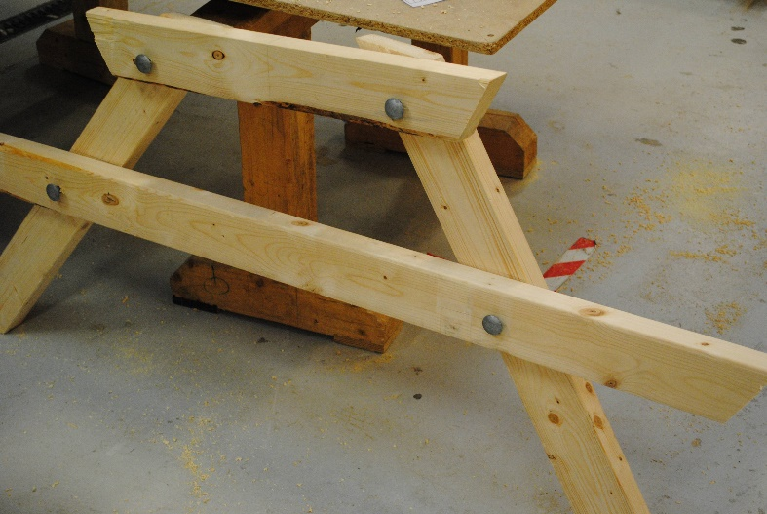  3: Saml bord og sæde.  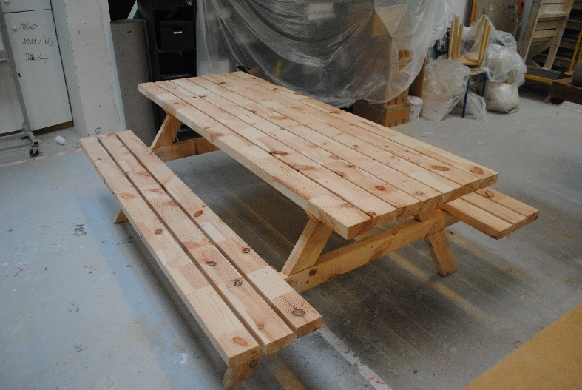
Små tips
Hvad gør man hvis det ikke går som man troede?
Sikkerhed | Værktøjslære.
Lærervejledning med råd til undervisningen. Oplægget til eleverne og elevarbejdet med forløbet kan foregå analogt eller digitalt.
Affaldssortering | Affaldet samles i småt brændbart, med mindre andet er påkrævet.  -og skolen har en anden affaldshåndtering.
Evaluering af forløbet | Skema eller digitalt evalueringsskema ex. Socrative

